隔热检查计算书
居住建筑

工程名称 | 造绿赓青——3A逸廊白象居绿色社区设计
工程地点 | 重庆-重庆
设计编号
建设单位
设计单位
设 计 人
校 对 人
审 核 人
计算日期 | 2022年2月25日


采用软件 | 斯维尔节能设计BECS2020
软件版本 | 20210101
研发单位 | 北京绿建软件股份有限公司
正版授权码 | T17759067635

目 录

1 建筑概况 3
2 评价依据 3
3 评价目标与方法 3
3.1 评价目标 3
3.2 评价方法 3
4 边界条件参数设置 4
4.1 基本设置 4
4.2 室外空气温度 5
4.3 室外太阳辐射照度 5
4.4 室内空气温度 6
5 工程材料 7
6 工程构造 7
6.1 屋顶构造 7
6.1.1 屋顶构造一 7
6.2 外墙构造 8
6.2.1 外墙构造一 8
6.3 热桥柱构造 11
6.3.1 热桥柱构造一 11
7 验算结论 12
7.1 自然通风房间 12

建筑概况
工程名称 | 造绿赓青——3A逸廊白象居绿色社区设计
工程地点 | 重庆-重庆
地理位置 | 北纬：29.58° | 东经：106.47°
气候子区 | 夏热冬冷
大气透明度等级 | 5
建筑面积 | 地上26953㎡ 地下0㎡
建筑层数 | 地上27 地下0
建筑高度 | 81.0m
结构类型

评价依据
1. 《居住建筑节能65%设计标准》（DBJ50-071-2010）
2. 《民用建筑热工设计规范》GB50176
3. 《绿色建筑评价标准》 GB/T 50378
4. 《绿色建筑评价技术细则（试行）》
5. 施工图、设计说明、节能计算书

评价目标与方法

评价目标
- 依据《民用建筑热工设计规范》和《绿色建筑评价标准》的要求和规定，屋顶和外墙的隔热性能应满足要求。
- 通过房间围护结构的内表面温度计算，判断是否不大于《民用建筑热工设计规范》给出的内表面最高温度。

评价方法
- 在给定两侧空气温度及变化规律的情况下，外墙内表面最高温度应符合表3.2.1的要求：
表3.2.1 外墙内表面最高温度的限值
房间类型 | 自然通风房间 | 空调房间
房间类型 | 自然通风房间 | 重质围护结构  （D≥2.5） | 轻质围护结构  （D＜2.5）
内表面最高温度 | ≤ t_{e.max} | ≤t_{i}+2 | ≤t_{i}+3

- 在给定两侧空气温度及变化规律的情况下，屋面内表面最高温度应符合表3.2.2的要求：
表3.2.2 屋顶内表面最高温度的限值
房间类型 | 自然通风房间 | 空调房间
房间类型 | 自然通风房间 | 重质围护结构  （D≥2.5） | 轻质围护结构  （D＜2.5）
内表面最高温度 | ≤ t_{e.max} | ≤t_{i}+2.5 | ≤t_{i}+3.5

表中：—围护结构内表面最高温度（），应按《民用建筑热工设计规范》 GB50176-2016附录C.3 的规定计算；
$t_{i}$—室内空气温度，（）。
t_{e.max}—累年日平均温度最高日的最高温度（）,应按《民用建筑热工设计规范》
GB50176-2016配套软件气象数据取用。

- 外围护结构内表面最高温度按照规范《民用建筑热工设计规范》(GB50176-2016)附录C.3 的规定计算：
- 按式3.2.3-1建立常物性、无内热源的一维非稳态导热的内部微分方程，微分方程的求解可采用有限差分法：
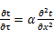 （3.2.3-1）
式中： —温度对于时间的导数，/s。
—材料的导温系数，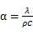，m²/s。
- 按式3.2.3-2建立第三类边界条件隐式差分格式边界节点方程（边界节点1，节点n 可参照）：
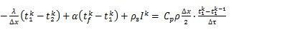（3.2.3-2）
式中：$C_{p}$—材料的比热， J /(kg·K)；
$ρ$—材料的密度，kg/m³；
—材料的导温系数，，m²/s；
$Δx$—差分步长，m；
—材料的导热系数，［W/(m·K)］；
$t_{f}^{k}$—对流换热温度，。
- 按式3.2.3-3列出各内部节点和边界点的节点方程，并求解节点方程组得到外墙、屋顶内表面温度值。
,i=1,2,……n （3.2.3-3）
式中：$t_{i}$—差分节点温度值，。

边界条件参数设置

基本设置
公式及变量 | 变量名 |  | 数值 | 说明
（一）内表面边界条件（第三类边界条件）
 |  | 夏季室内温度， |  | 按《民用建筑热工设计规范》GB50176-2016第3.3.2条的规定取值。
 |  | 室内侧对流换热系数，W/(m²·K) | 8.7 | 按《民用建筑热工设计规范》 GB50176-2016附录B.4.1，表B.4.1-1取值。
（二）外表面边界条件（第三类边界条件）
 |  | 室外侧对流换热系数，(m²·K) | 19.0 | 按《民用建筑热工设计规范》 GB50176-2016附录B.4.1，表B.4.1-2取值。
 |  | 室外空气逐时温度， |  | 按《民用建筑热工设计规范》 GB50176-2016配套软件气象数据取用。
 |  | 表面法向太阳总辐射强度，包括直射和散射，W/m² |  | 按《民用建筑热工设计规范》 GB50176-2016配套软件气象参数取值。
 |  | 外表面太阳辐射吸收系数 |  | 根据工程构造取值。

室外空气温度
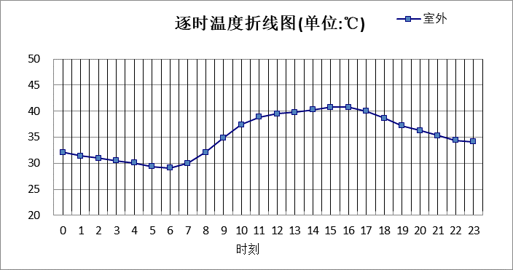

0:00 | 1:00 | 2:00 | 3:00 | 4:00 | 5:00 | 6:00 | 7:00 | 8:00 | 9:00 | 10:00 | 11:00
32.10 | 31.40 | 31.00 | 30.50 | 30.10 | 29.40 | 29.10 | 30.00 | 32.10 | 34.90 | 37.40 | 38.90
12:00 | 13:00 | 14:00 | 15:00 | 16:00 | 17:00 | 18:00 | 19:00 | 20:00 | 21:00 | 22:00 | 23:00
39.50 | 39.80 | 40.30 | 40.80 | 40.80 | 40.00 | 38.70 | 37.20 | 36.30 | 35.30 | 34.40 | 34.10

室外太阳辐射照度
变量 | 变量名 | 公式来源
 | 表面法向太阳总辐射强度，包括直射和散射，W/ m² | 按《民用建筑热工设计规范GB  50176-2016》配套软件气象数据取用。

时刻\朝向 | 东 | 南 | 西 | 北 | 水平
0:00 | 0.00 | 0.00 | 0.00 | 0.00 | 0.00
1:00 | 0.00 | 0.00 | 0.00 | 0.00 | 0.00
2:00 | 0.00 | 0.00 | 0.00 | 0.00 | 0.00
3:00 | 0.00 | 0.00 | 0.00 | 0.00 | 0.00
4:00 | 0.00 | 0.00 | 0.00 | 0.00 | 0.00
5:00 | 0.09 | 0.01 | 0.00 | 0.01 | 0.00
6:00 | 60.41 | 28.37 | 34.60 | 30.29 | 71.10
7:00 | 168.34 | 81.56 | 90.87 | 80.16 | 209.20
8:00 | 349.14 | 170.71 | 159.83 | 143.45 | 463.10
9:00 | 468.35 | 279.93 | 220.78 | 201.84 | 781.30
10:00 | 421.65 | 357.32 | 265.45 | 244.10 | 994.10
11:00 | 264.60 | 355.17 | 352.80 | 243.07 | 981.20
12:00 | 223.84 | 287.65 | 454.03 | 204.59 | 789.90
13:00 | 177.36 | 208.13 | 446.84 | 160.55 | 565.80
14:00 | 144.23 | 150.68 | 366.10 | 129.10 | 404.20
15:00 | 109.23 | 102.31 | 244.43 | 96.93 | 273.70
16:00 | 53.34 | 44.23 | 134.48 | 47.00 | 120.90
17:00 | 0.00 | 0.00 | 0.00 | 0.00 | 0.00
18:00 | 0.00 | 0.00 | 0.00 | 0.00 | 0.00
19:00 | 0.00 | 0.00 | 0.00 | 0.00 | 0.00
20:00 | 0.00 | 0.00 | 0.00 | 0.00 | 0.00
21:00 | 0.00 | 0.00 | 0.00 | 0.00 | 0.00
22:00 | 0.00 | 0.00 | 0.00 | 0.00 | 0.00
23:00 | 0.00 | 0.00 | 0.00 | 0.00 | 0.00

室内空气温度
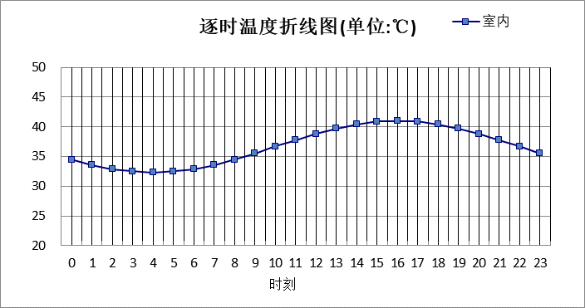
0:00 | 1:00 | 2:00 | 3:00 | 4:00 | 5:00 | 6:00 | 7:00 | 8:00 | 9:00 | 10:00 | 11:00
34.50 | 33.59 | 32.90 | 32.47 | 32.32 | 32.47 | 32.90 | 33.59 | 34.50 | 35.54 | 36.67 | 37.80
12:00 | 13:00 | 14:00 | 15:00 | 16:00 | 17:00 | 18:00 | 19:00 | 20:00 | 21:00 | 22:00 | 23:00
38.85 | 39.75 | 40.44 | 40.87 | 41.02 | 40.87 | 40.44 | 39.75 | 38.85 | 37.80 | 36.67 | 35.54

工程材料
材料名称 | 导热系数λ | 蓄热系数S | 密度ρ | 比热容Cp | 蒸汽渗透系数u | 备注
材料名称 | W/(m.K) | W/(㎡.K) | kg/m³ | J/(kg.K) | g/(m.h.kPa) | 备注
水泥砂浆 | 0.930 | 11.370 | 1800.0 | 1050.0 | 0.0210 | 来源：《民用建筑热工设计规范（GB50176-93）》
石灰砂浆 | 0.810 | 10.070 | 1600.0 | 1050.0 | 0.0443 | 来源：《民用建筑热工设计规范（GB50176-93）》
钢筋混凝土 | 1.740 | 17.200 | 2500.0 | 920.0 | 0.0158 | 来源：《民用建筑热工设计规范（GB50176-93）》
加气混凝土、泡沫混凝土(ρ=700) | 0.220 | 3.590 | 700.0 | 1050.0 | 0.0998 | 来源：《民用建筑热工设计规范（GB50176-93）》
聚苯颗粒保温砂浆 | 0.060 | 0.950 | 230.0 | 900.0 | 0.0000
挤塑聚苯板 | 0.030 | 0.365 | 30.0 | 2032.0 | 0.0000
防水层 | 0.170 | 0.111 | 600.0 | 1005.0 | 0.0100
水泥砂浆找平层 | 0.930 | 11.306 | 1800.0 | 1050.0 | 0.0000
自然煤矸石、炉渣混凝土(ρ=1500) | 0.760 | 9.540 | 1500.0 | 1050.0 | 0.0900
钢筋混凝土屋面板 | 1.740 | 17.060 | 2500.0 | 920.0 | 0.0000
普通粘土砖 | 0.810 | 10.551 | 1800.0 | 1050.0 | 0.0080
保温砂浆 | 0.290 | 4.440 | 800.0 | 1050.0 | 0.0000 | 蒸汽渗透系数没有给出
抗裂砂浆 | 0.930 | 11.370 | 1800.0 | 1050.0 | 0.0000
10mm空气层 | 0.065 | 0.057 | 1.0 | 1005.0 | 0.0000
矿棉、岩棉、玻璃棉板(ρ=80以下) | 0.050 | 0.590 | 80.0 | 1220.0 | 0.0000 | 蒸汽渗透系数没有给出
石膏板 | 0.330 | 5.280 | 1050.0 | 1050.0 | 0.0790 | 蒸汽渗透系数为测定值

工程构造

屋顶构造

屋顶构造一
材料名称  由外到内 | 厚度 | 差分  步长 | 导热  系数 | 蓄热  系数 | 修正  系数 | 热阻 | 热惰性  指标
材料名称  由外到内 | (mm) | (mm) | W/(m.K) | W/(㎡.K) | α | (㎡K)/W | D=R*S
挤塑聚苯板 | 40 | 10.0 | 0.030 | 0.365 | 1.10 | 1.212 | 0.487
防水层 | 10 | 5.0 | 0.170 | 0.111 | 1.00 | 0.059 | 0.007
水泥砂浆找平层 | 20 | 10.0 | 0.930 | 11.306 | 1.00 | 0.022 | 0.243
自然煤矸石、炉渣混凝土(ρ=1500) | 100 | 10.0 | 0.760 | 9.540 | 1.00 | 0.132 | 1.255
钢筋混凝土屋面板 | 120 | 12.0 | 1.740 | 17.060 | 1.00 | 0.069 | 1.177
各层之和∑ | 290 | － | － | － | － | 1.493 | 3.168
差分时间步长(分钟) | 5.0
外表面太阳辐射吸收系数 | 0.75
传热系数K=1/(0.16+∑R) | 0.61
重质/轻质 | 重质围护结构

自然通风房间：逐时温度
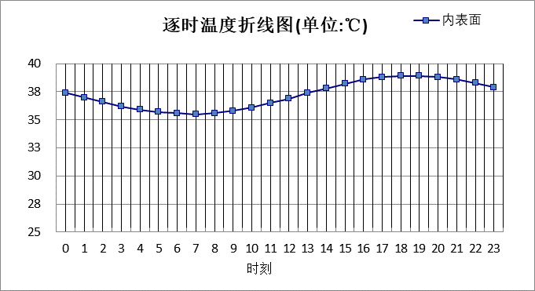

0:00 | 1:00 | 2:00 | 3:00 | 4:00 | 5:00 | 6:00 | 7:00 | 8:00 | 9:00 | 10:00 | 11:00
37.45 | 37.01 | 36.59 | 36.21 | 35.90 | 35.68 | 35.56 | 35.54 | 35.63 | 35.82 | 36.11 | 36.47
12:00 | 13:00 | 14:00 | 15:00 | 16:00 | 17:00 | 18:00 | 19:00 | 20:00 | 21:00 | 22:00 | 23:00
36.90 | 37.36 | 37.82 | 38.23 | 38.57 | 38.81 | 38.93 | 38.93 | 38.81 | 38.58 | 38.26 | 37.87

外墙构造

外墙构造一
材料名称  由外到内 | 厚度 | 差分  步长 | 导热  系数 | 蓄热  系数 | 修正  系数 | 热阻 | 热惰性  指标
材料名称  由外到内 | (mm) | (mm) | W/(m.K) | W/(㎡.K) | α | (㎡K)/W | D=R*S
水泥砂浆 | 20 | 10.0 | 0.930 | 11.370 | 1.00 | 0.022 | 0.245
普通粘土砖 | 240 | 9.6 | 0.810 | 10.551 | 1.00 | 0.296 | 3.126
保温砂浆 | 60 | 8.6 | 0.290 | 4.440 | 1.00 | 0.207 | 0.919
抗裂砂浆 | 5 | 5.0 | 0.930 | 11.370 | 1.00 | 0.005 | 0.061
各层之和∑ | 325 | － | － | － | － | 0.530 | 4.350
差分时间步长(分钟) | 5.0
外表面太阳辐射吸收系数 | 0.75
传热系数K=1/(0.16+∑R) | 1.47
重质/轻质 | 重质围护结构

自然通风房间：东向逐时温度
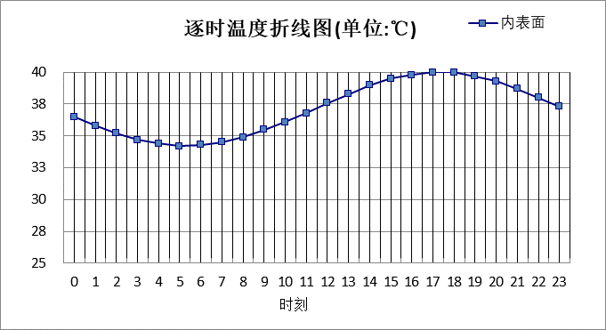

0:00 | 1:00 | 2:00 | 3:00 | 4:00 | 5:00 | 6:00 | 7:00 | 8:00 | 9:00 | 10:00 | 11:00
36.51 | 35.80 | 35.17 | 34.68 | 34.36 | 34.22 | 34.28 | 34.52 | 34.93 | 35.47 | 36.12 | 36.84
12:00 | 13:00 | 14:00 | 15:00 | 16:00 | 17:00 | 18:00 | 19:00 | 20:00 | 21:00 | 22:00 | 23:00
37.58 | 38.30 | 38.95 | 39.48 | 39.84 | 40.00 | 39.96 | 39.72 | 39.29 | 38.71 | 38.02 | 37.27

自然通风房间：西向逐时温度
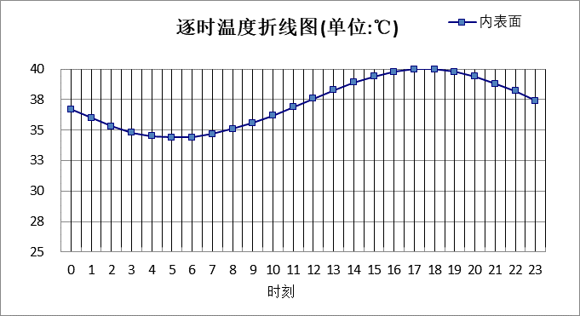

0:00 | 1:00 | 2:00 | 3:00 | 4:00 | 5:00 | 6:00 | 7:00 | 8:00 | 9:00 | 10:00 | 11:00
36.68 | 35.97 | 35.34 | 34.85 | 34.52 | 34.37 | 34.42 | 34.65 | 35.05 | 35.59 | 36.22 | 36.92
12:00 | 13:00 | 14:00 | 15:00 | 16:00 | 17:00 | 18:00 | 19:00 | 20:00 | 21:00 | 22:00 | 23:00
37.63 | 38.31 | 38.91 | 39.42 | 39.78 | 39.96 | 39.97 | 39.77 | 39.39 | 38.85 | 38.18 | 37.44

自然通风房间：南向逐时温度
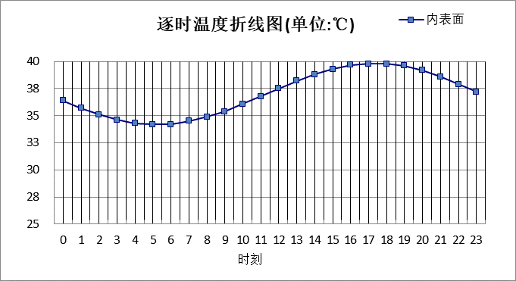

0:00 | 1:00 | 2:00 | 3:00 | 4:00 | 5:00 | 6:00 | 7:00 | 8:00 | 9:00 | 10:00 | 11:00
36.41 | 35.70 | 35.09 | 34.60 | 34.29 | 34.15 | 34.22 | 34.46 | 34.87 | 35.42 | 36.06 | 36.77
12:00 | 13:00 | 14:00 | 15:00 | 16:00 | 17:00 | 18:00 | 19:00 | 20:00 | 21:00 | 22:00 | 23:00
37.49 | 38.18 | 38.81 | 39.32 | 39.68 | 39.84 | 39.81 | 39.58 | 39.16 | 38.59 | 37.91 | 37.17

自然通风房间：北向逐时温度
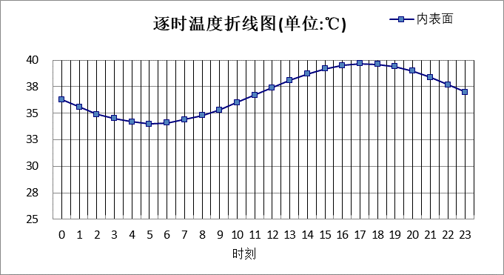

0:00 | 1:00 | 2:00 | 3:00 | 4:00 | 5:00 | 6:00 | 7:00 | 8:00 | 9:00 | 10:00 | 11:00
36.25 | 35.55 | 34.94 | 34.47 | 34.16 | 34.04 | 34.10 | 34.36 | 34.77 | 35.33 | 35.98 | 36.69
12:00 | 13:00 | 14:00 | 15:00 | 16:00 | 17:00 | 18:00 | 19:00 | 20:00 | 21:00 | 22:00 | 23:00
37.41 | 38.10 | 38.71 | 39.20 | 39.54 | 39.69 | 39.64 | 39.40 | 38.98 | 38.41 | 37.74 | 37.00

热桥柱构造

热桥柱构造一
材料名称  由外到内 | 厚度 | 差分  步长 | 导热  系数 | 蓄热  系数 | 修正  系数 | 热阻 | 热惰性  指标
材料名称  由外到内 | (mm) | (mm) | W/(m.K) | W/(㎡.K) | α | (㎡K)/W | D=R*S
水泥砂浆 | 20 | 10.0 | 0.930 | 11.370 | 1.00 | 0.022 | 0.245
钢筋混凝土 | 200 | 12.5 | 1.740 | 17.200 | 1.00 | 0.115 | 1.977
10mm空气层 | 20 | 20.0 | 0.065 | 0.057 | 1.00 | 0.308 | 0.018
矿棉、岩棉、玻璃棉板(ρ=80以下) | 60 | 10.0 | 0.050 | 0.590 | 1.20 | 1.000 | 0.708
石膏板 | 12 | 6.0 | 0.330 | 5.280 | 1.00 | 0.036 | 0.192
各层之和∑ | 312 | － | － | － | － | 1.481 | 3.139
差分时间步长(分钟) | 5.0
外表面太阳辐射吸收系数 | 0.75
传热系数K=1/(0.16+∑R) | 0.61
重质/轻质 | 重质围护结构

自然通风房间：北向逐时温度
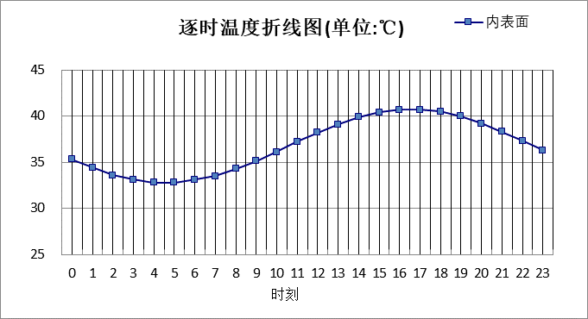

0:00 | 1:00 | 2:00 | 3:00 | 4:00 | 5:00 | 6:00 | 7:00 | 8:00 | 9:00 | 10:00 | 11:00
35.29 | 34.38 | 33.64 | 33.11 | 32.83 | 32.81 | 33.05 | 33.55 | 34.26 | 35.13 | 36.12 | 37.15
12:00 | 13:00 | 14:00 | 15:00 | 16:00 | 17:00 | 18:00 | 19:00 | 20:00 | 21:00 | 22:00 | 23:00
38.17 | 39.09 | 39.85 | 40.40 | 40.70 | 40.73 | 40.48 | 39.97 | 39.24 | 38.35 | 37.34 | 36.30

验算结论

自然通风房间
类型 | 构造 | 时刻 | 最高温度(℃) | 限值(℃) | 结论
屋顶 | 上:屋顶构造一 | 18:25 | 38.94 | 40.80 | 满足
外墙 | 东:外墙构造一 | 17:15 | 40.01 | 40.80 | 满足
外墙 | 西:外墙构造一 | 17:25 | 39.98 | 40.80 | 满足
外墙 | 南:外墙构造一 | 17:15 | 39.85 | 40.80 | 满足
外墙 | 北:外墙构造一 | 17:10 | 39.69 | 40.80 | 满足
热桥柱 | 东:热桥柱构造一 | 16:35 | 40.78 | 40.80 | 满足
热桥柱 | 西:热桥柱构造一 | 16:35 | 40.79 | 40.80 | 满足
热桥柱 | 南:热桥柱构造一 | 16:35 | 40.76 | 40.80 | 满足
热桥柱 | 北:热桥柱构造一 | 16:35 | 40.74 | 40.80 | 满足

